算法思想
将道路网络抽象为带权有向图(G=(V,E)，其中节点表示道路交叉点或道路端点，有向边表示道路连接及通行方向，边权表示道路长度或其他非负通行代价。
Dijkstra和A*都使用优先队列维护待扩展节点，并通过松弛相邻道路更新候选路径。若找到更优路径，则更新节点代价、前驱节点和对应道路边。搜索结束后，根据前驱信息回溯，得到节点路径和道路边路径。
两种算法的主要区别是节点的扩展优先级：
算法 | 优先级函数 | 搜索特点
Dijkstra | g(n) | 按起点到当前节点的实际累计代价扩展
A* | f(n)=g(n)+h(n) | 在实际代价基础上加入到目标的估计代价，引导搜索
其中，g(n)是起点到节点n的实际累计代价，h(n)是节点n到终点的估计剩余代价。本项目的A*使用Haversine公式计算两节点间的球面距离，并结合路网边权进行缩放，使启发值与边权单位一致且不高估实际剩余代价。
启发函数设计
满足一致性和可采纳性。可采纳性，h(n)≤h*(n)，保证启发值永远不高估真实剩余代价。一致性h(n)≤w(n,n')+h(n')，保证节点第一次被弹出时，g值就是最优的，之后不会被更优路径更新。所以每个节点最多扩展一次。
Haversine公式计算当前节点n与目标节点t之间的球面距离$d_{H}(n,t)$。代码根据每条道路边的边权$w(u,v)$和其端点间的球面距离计算安全比例：
$$α=\min_{}{\frac{w(u,v)}{d_{H}(u,v)}}$$
最终启发函数为：
$$h(n)=α d_{H}(n,t)$$
数据结构设计
两种算法共用有向邻接表和路径回溯结构，主要区别在优先队列的排序键及A*所需的坐标表。
1.图结构
道路网络统一抽象为邻接表有向图：graph={node:[(neighbor,weight,edge_id),...]}。键：节点。值：边列表，每条边为三元组(目标节点,边权,边编号)。
2.数据结构对比
数据结构 | Dijkstra | HaversineA* | 作用
graph | 有向邻接表 | 有向邻接表 | 存储路网拓扑、边权和边编号
queue | (g,tie,node) | (f,tie,node,g) | 按优先级弹出待扩展节点
候选代价表 | seen[node]=g | best_g[node]=g | 记录节点当前已知的最优累计代价
已扩展记录 | dist[node]=g | explored_g[node]=g | 记录节点已确定或已扩展的代价，用于跳过过期队列项
前驱节点表 | prev[node]=parent | prev[node]=parent | 回溯节点路径
前驱边表 | prev_edge[node]=edge_id | prev_edge[node]=edge_id | 回溯道路边路径
坐标表 | 不需要 | positions[node]=(longitude,latitude) | 为A*计算Haversine启发值
平局计数器 | tie=count() | tie=count() | 优先级相同时区分队列项，避免比较节点编号
流程图
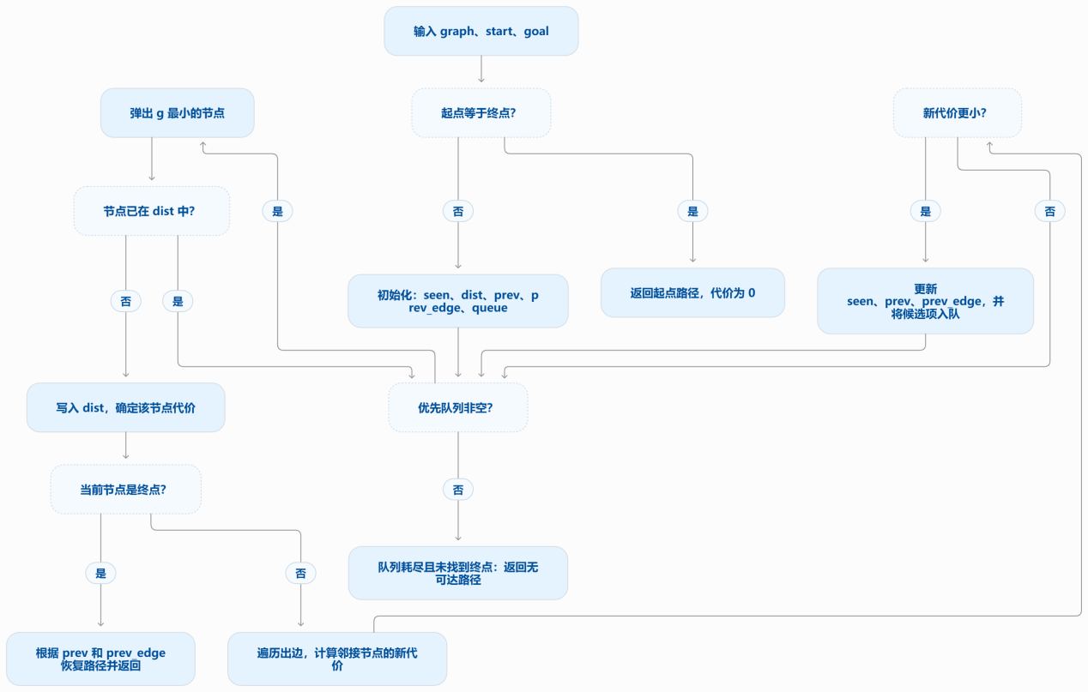
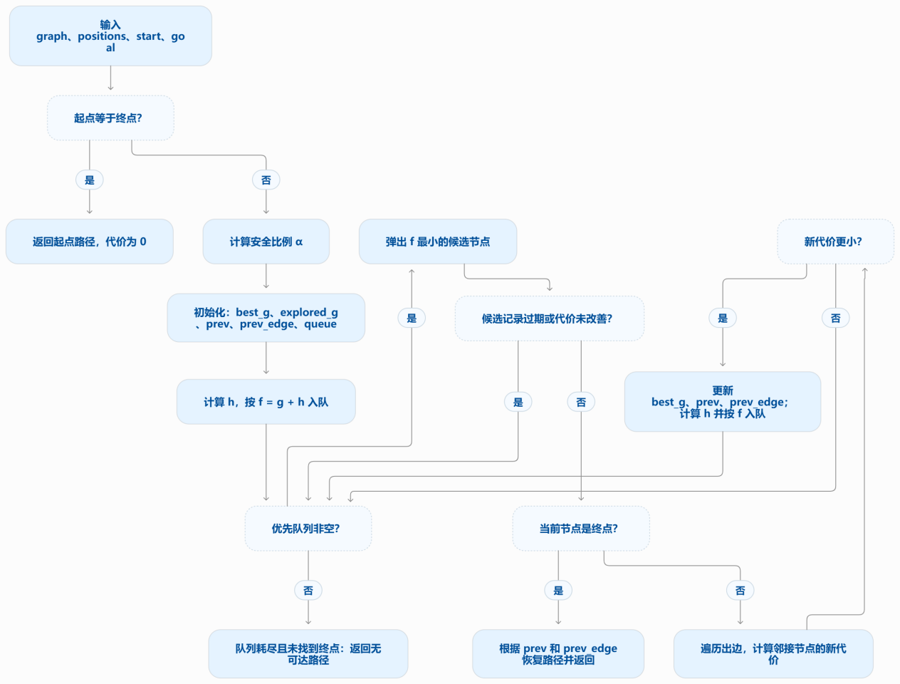
测试设计
为验证Dijkstra与A*的正确性、启发函数的可采纳性与一致性，以及算法的健壮性，目前设计6个测试。
编号 | 测试名称 | 图来源 | 验证目标 | 数据量
T1 | 小图三方对拍 | 构造图（随机小图） | Dijkstra和A*都正确 | 30张图×5对=150次对拍
T2 | 真实路网对拍 | 真实路网 | A*与Dijkstra代价一致 | 1000对起终点
T3 | 可采纳性扫描 | 真实路网 | h(n) ≤ h*(n) | 20个终点×全图节点
T4 | 一致性扫描 | 真实路网 | h(n) ≤ w(n,n') + h(n') | 20个终点×全图边
T5 | 不可采纳反例 | 构造图 | 框架能检测出错误 | 4节点小图，1对起终点
T6 | 边界情况 | 构造图（极小图） | 极端输入下行为正确 | 10类用例
T1、T5、T6用构造图：T1需要暴力枚举，T5需要构造地理远但边权便宜的特殊场景，T6需要精确控制边界输入。真实路网做不到这三点。
T2、T3、T4用真实路网：验证真实数据上的正确性和理论性质。
逻辑链：T1用暴力枚举证明Dijkstra和A*在小图上正确；T2用Dijkstra证明A*在真实路网上一致；T3、T4证明启发函数满足可采纳性和一致性；T5证明框架能抓错；T6证明边界健壮。
算法对比
测试内容以及数据量
测试 | 内容 | 数据量
T1 | 扩展节点数对比 | 100对起终点
T2 | 查询耗时对比 | 100对起终点，每对重复3次
T3 | 启发函数紧度 | 20个终点×每终点约100个节点，共1,935样本
T4 | 搜索空间可视化 | 1对起终点
T5 | 大规模路网压力测试 | 100对起终点

深圳VS华盛顿路网规模与性能对比
指标 | 华盛顿 | 深圳
节点数 | 41,570 | 85,287
有向边数 | 99,193 | 176,241
Haversine 启发系数 α | 0.99946572047 | 0.999219586878
启发系数计算耗时（ms） | 189.80 | 352.13
Dijkstra平均扩展节点数 | 19,834.87 | 41,379.68
A*平均扩展节点数 | 3,942.28 | 10,755.76
A*扩展节点占比 | 19.9% | 26.0%
Dijkstra平均查询耗时（ms） | 46.86 | 104.51
A*平均查询耗时（ms） | 17.86 | 49.98
A*查询耗时占比 | 38.1% | 47.8%
代价不一致数 | 0 | 0
深圳路网规模约为华盛顿的2倍，Dijkstra和A*的耗时也约为2倍，说明算法复杂度随规模近似线性增长，性能稳定。两个路网上代价不一致数均为0，A*与Dijkstra完全一致。

搜索空间与启发函数紧度对比
指标 | 华盛顿 | 深圳
搜索空间：Dijkstra扩展节点数 | 2,007 | 62,869
搜索空间：A*扩展节点数 | 71 | 12,386
搜索空间：A*占比 | 3.5% | 19.7%
紧度：样本数 | 1,935 | 2,000
紧度：平均比值h/h* | 0.829 | 0.791
紧度：最大比值h/h* | 0.9995 | 0.9538
两个路网A*扩展节点数都远少于Dijkstra；平均紧度华盛顿0.829，深圳0.791，华盛顿剪枝强于深圳，紧度近似等于“直线距离/实际道路距离”，两个路网最大紧度都<1（0.9995、0.9538），验证Haversine启发值不高估，可采纳性成立。

